`УО «Белорусский государственный университет информатики и радиоэлектроники»
Кафедра ПОИТ

Отчет по лабораторной работе №1
по предмету «Объектно-ориентированные технологии программирования и стандарты проектирования»

Выполнил:
Харкевич М. А.
Гр. 451003
Проверил:
Терешкова К. Д.

Минск 2026
Цель работы: Изучение базовых концепций ООП (наследование, полиморфизм), построение иерархии классов и распределение их по модулям для вывода графических фигур, получение навыков работы с визуализацией объектов.

Краткие теоретические сведения:

Класс – это тип данных, предназначенный для создания объектов. Он служит описанием «динамического модуля», у которого может быть много экземпляров.
Объект – конкретный экземпляр класса.
Наследование (расширение класса) – механизм, позволяющий определить переменную базового типа и присваивать ей объекты любых производных типов. Это обеспечивается благодаря бинарной совместимости производных типов с базовым.
Виртуальный метод – метод, который может быть переопределен в производных классах. Вызов такого метода всегда осуществляется в соответствии с фактическим типом объекта, к которому он применяется.
Абстрактный метод – это виртуальный метод без реализации. Экземпляры классов, содержащих хотя бы один не перекрытый абстрактный метод, создавать нельзя.
Полиморфизм – возможность через переменную базового типа безопасно обращаться к полям и методам, определенным в базовом типе, при этом фактически будут выполняться реализации методов конкретных наследников.

Код программы:

Модуль Program:
using MyShape;
using System;
using System.Drawing;
using System.Windows.Forms;
using static System.Windows.Forms.DataFormats;

class Program
{
static void Main()
{
Application.EnableVisualStyles();
Application.SetCompatibleTextRenderingDefault(false);
MainForm mainForm = new MainForm();
ShapeList myShapes = new ShapeList();
myShapes.Add(new Circle { x = 50, y = 50, radius = 40, color = Color.Red
});
myShapes.Add(new MyRectangle { x = 200, y = 50, width = 100, height =
50, color = Color.Blue });
myShapes.Add(new Line { x = 50, y = 150, x2 = 300, y2 = 200, color =
Color.Black });
myShapes.Add(new Square { x = 400, y = 50, width = 60, color =
Color.Orange });
myShapes.Add(new Triangle { x = 100, y = 300, x2 = 150, y2 = 250, x3 =
200, y3 = 300, color = Color.Purple });
myShapes.Add(new Elipse { x = 300, y = 300, radius = 120, height = 60,
color = Color.Green });
mainForm.Paint += (sender, e) => {
myShapes.DrawAll(e.Graphics);
};
Application.Run(mainForm);
}
}

Модуль Shape:
using System;
using System.Drawing;

namespace MyShape
{
abstract class Shape //Абстрактный базовый класс для всех фигур
{
public int x, y; //Координаты положения на форме
public Color color; //Цвет
public abstract void Draw(Graphics g);
}
}

Модуль ShapeList:
using System;
using System.Drawing;

namespace MyShape
{
class ShapeList
{
private List<Shape> list = new List<Shape>(); //Список объектов (фигур)
public void Add(Shape shape) //Метод для добавления фигуры в список
{
list.Add(shape);
}

public void DrawAll(Graphics g) //Метод для отрисовки всех фигур
{
foreach (var shape in list)
{
shape.Draw(g);
}
}
}
}

Модуль Circle:
using System.Drawing;

namespace MyShape
{
class Circle : Shape
{
public int radius;
public override void Draw(Graphics g) //Переопределение для рисования
{
using (Pen pen = new Pen(color))
{
g.DrawEllipse(pen, x, y, radius * 2, radius * 2);
}
}
}
}

Модуль Rectangle:
using System.Drawing;

namespace MyShape
{
class MyRectangle : Square
{
public int height;
public override void Draw(Graphics g)
{
using (Pen pen = new Pen(color))
{
g.DrawRectangle(pen, x, y, width, height);
}
}
}
}

Модуль Elipse:
using System.Drawing;

namespace MyShape
{
class Elipse : Circle
{
public int width, height;
public override void Draw(Graphics g)
{
using (Pen pen = new Pen(color))
{
g.DrawEllipse(pen, x, y, radius * 2, height);
}
}
}
}

Модуль Square:
using System.Drawing;

namespace MyShape
{
class Square : Shape
{
public int width;
public override void Draw(Graphics g)
{
using (Pen pen = new Pen(color))
{
g.DrawRectangle(pen, x, y, width, width);
}
}
}
}

Модуль Line:
using System.Drawing;

namespace MyShape
{
class Line : Shape
{
public int x2, y2;
public override void Draw(Graphics g)
{
using (Pen pen = new Pen(color))
{
g.DrawLine(pen, x, y, x2, y2);
}
}
}
}

Модуль Triangle:
using System.Drawing;

namespace MyShape
{
class Triangle : Shape
{
public int x2, y2;
public int x3, y3;

public override void Draw(Graphics g)
{
using (Pen pen = new Pen(color))
{
Point[] pts = {
new Point(x, y),
new Point(x2, y2),
new Point(x3, y3)
};
g.DrawPolygon(pen, pts);
}
}
}
}

Результат работы:

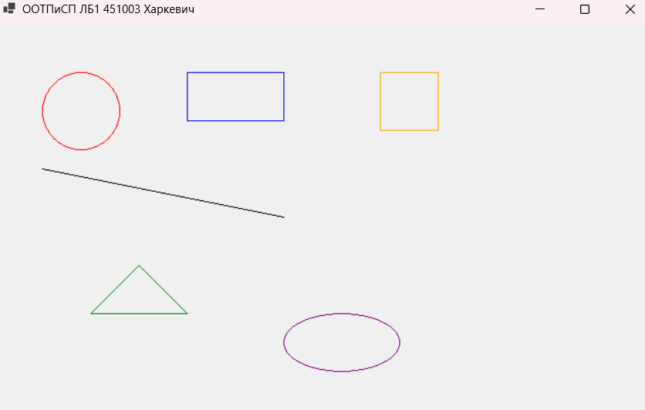

Вывод:

В ходе лабораторной работы была успешно реализована иерархия из 6 геометрических фигур. Использование абстрактного базового класса Shape позволило стандартизировать интерфейс взаимодействия с фигурами. Благодаря полиморфизму удалось реализовать отрисовку списка разнородных объектов в едином цикле, что значительно упрощает масштабируемость программы (добавление новых фигур не требует изменения логики ShapeList).

